## 第49讲　水的电离和溶液的pH

[复习目标]　1.了解水的电离、离子积常数(*K*w)。2.了解溶液pH的含义及其测定方法，能进行pH的简单计算。

### 考点一　水的电离与水的离子积常数



1．水的电离和水的离子积常数

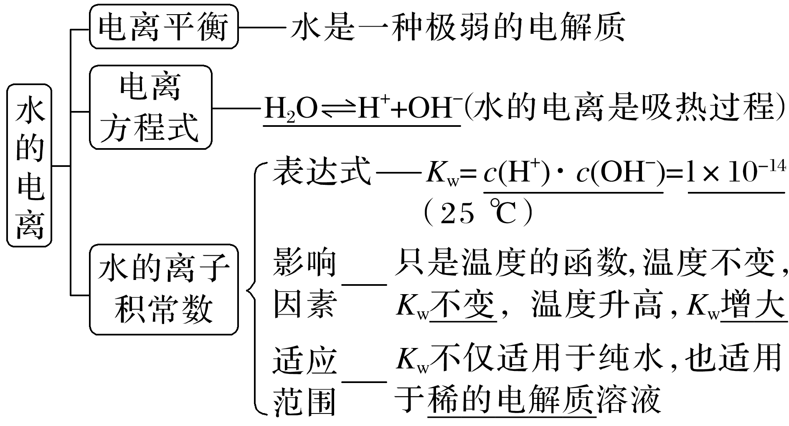

2．填写外界条件对水的电离平衡的具体影响

|  |  |  |  |  |  |
| --- | --- | --- | --- | --- | --- |
| 改变条件 | 平衡移动方向 | *K*w | 水的电离程度 | *c*(OH－) | *c*(H＋) |
| HCl | 逆 | 不变 | 减小 | 减小 | 增大 |
| NaOH | 逆 | 不变 | 减小 | 增大 | 减小 |
| Na2CO3 | 正 | 不变 | 增大 | 增大 | 减小 |
| NaHSO4 | 逆 | 不变 | 减小 | 减小 | 增大 |
| 加热 | 正 | 增大 | 增大 | 增大 | 增大 |

3.计算或

(1)室温下，0.01 mol·L－1的盐酸中，＝______________________________________。

(2)室温下，pH＝4的亚硫酸溶液中，＝_____________________________________。

(3)室温下，pH＝10的KOH溶液中，＝____________________________________。

(4)室温下，pH＝4的NH4Cl溶液中，＝______________________________________。

(5)室温下，pH＝10的CH3COONa溶液中，＝____________。

答案　(1)1×10－12 mol·L－1

(2)1×10－10 mol·L－1

(3)1×10－10 mol·L－1　(4)1×10－4 mol·L－1

(5)1×10－4 mol·L－1



溶液中或的计算及应用(以室温为例)

(1)酸、碱抑制水的电离，酸溶液中求*c*(OH－)，即＝＝*c*(OH－)，碱溶液中求*c*(H＋)，即＝＝*c*(H＋)。

(2)水解的盐促进水的电离，故等于显性离子的浓度。

(3)酸式盐溶液

酸式酸根以电离为主：＝＝*c*(OH－)。

酸式酸根以水解为主：＝＝*c*(OH－)。

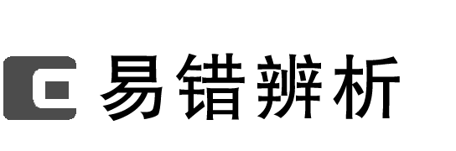

1．任何水溶液中均存在H＋和OH－，且水电离出的*c*(H＋)和*c*(OH－)相等(　　)

2. 将水加热，*K*w和*c*(H＋) 均增大(　　)

3．NaCl溶液和CH3COONH4溶液均显中性，两溶液中水的电离程度相同(　　)

4．温度一定时，在纯水中通入少量SO2，水的电离平衡不移动，*K*w不变(　　)

答案　1.√　2.√　3.×　4.×

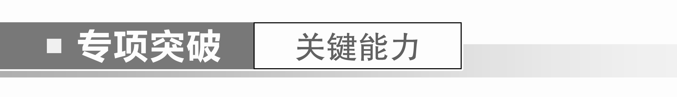

1．25 ℃时，相同物质的量浓度的下列溶液：①NaCl　②NaOH　③H2SO4　④(NH4)2SO4，其中水的电离程度按由大到小顺序排列的一组是(　　)

A．④＞③＞②＞① B．②＞③＞①＞④

C．④＞①＞②＞③ D．③＞②＞①＞④

答案　C

解析　②③分别为碱、酸，抑制水的电离；④中NH水解促进水的电离，①NaCl不影响水的电离。

2．常温时，纯水中由水电离出的*c*(H＋)＝*a* mol·L－1，pH＝1的盐酸中由水电离出的*c*(H＋)＝*b* mol·L－1，0.1 mol·L－1的盐酸与0.1 mol·L－1的氨水等体积混合后，由水电离出的*c*(H＋)＝*c* mol·L－1，则*a*、*b*、*c*的关系正确的是(　　)

A．*a*>*b*＝*c* B．*c*>*a*>*b*

C．*c*>*b*>*a* D．*b*>*c*>*a*

答案　B

解析　盐酸抑制水的电离，所以*b*<*a*；0.1 mol·L－1的盐酸与0.1 mol·L－1的氨水等体积混合后，生成氯化铵溶液，铵根离子水解促进水的电离，则*c*>*a*，故B正确。

3.(2022·厦门模拟)25 ℃时，水溶液中*c*(H＋)与*c*(OH－)的变化关系如图所示，下列判断错误的是(　　)

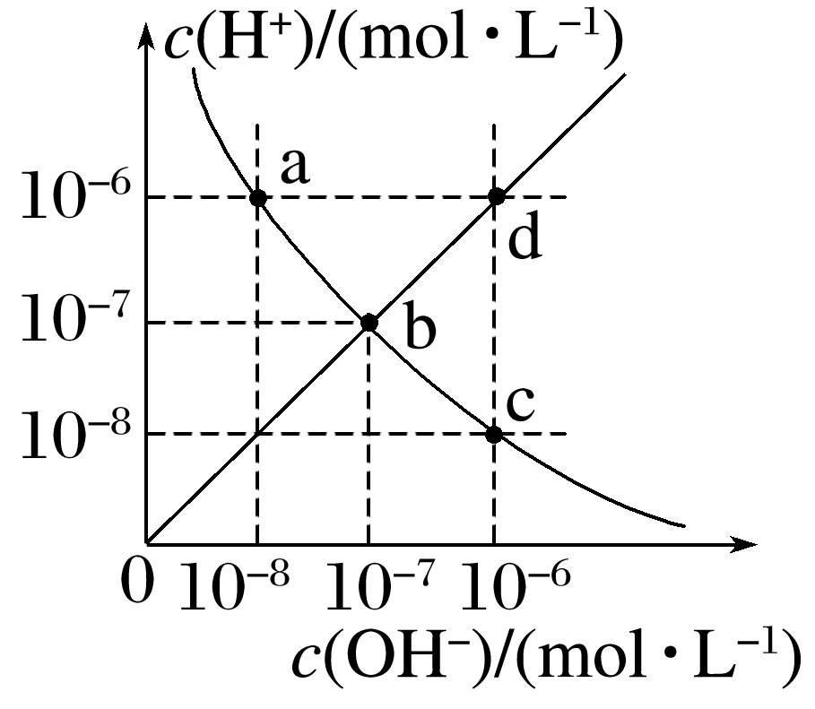

A．ac曲线上的任意一点都有*c*(H＋)·*c*(OH－)＝10－14

B．bd线段上任意一点对应的溶液都呈中性

C．d点对应溶液的温度高于25 ℃，pH＜7

D．c点溶液不可能是盐溶液

答案　D

解析　ac曲线上的任意一点，由于温度相同，所以水的离子积常数相同，根据b点可知，*c*(H＋)·*c*(OH－)＝10－14，A项正确；bd线段上任意一点都满足*c*(H＋)＝*c*(OH－)，溶液一定呈中性，B项正确；d点时，*c*(H＋)＝*c*(OH－)＝1×10－6 mol·L－1＞1×10－7 mol·L－1，溶液的pH＝6，水的电离为吸热过程，所以d点温度高于25 ℃，C项正确；在c点*c*(H＋)＝1×10－8 mol·L－1，*c*(OH－)＝1×10－6 mol·L－1，溶液显碱性，而醋酸钠溶液显碱性，所以c点可能为醋酸钠溶液，D项错误。

4．水的电离平衡曲线如图所示，回答下列问题。

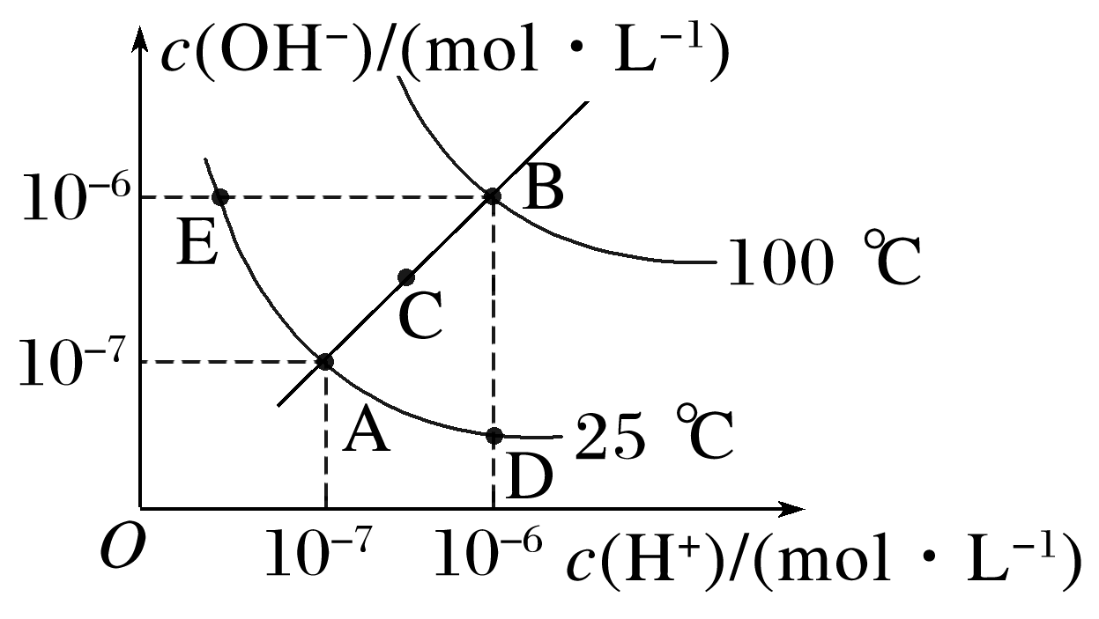

(1)图中A、B、C、D、E五点*K*w间的关系：___________________________________________。

(2)在水中加少量酸，可实现A点向____________点移动。

(3)ABE形成的区域中的点都呈现__________性。

(4)若在B点温度下，pH＝2的硫酸溶液中，＝________ mol·L－1。

答案　(1)B＞C＞A＝D＝E　(2)D　(3)碱

(4)1×10－10



正确理解水的电离平衡曲线

(1)曲线上的任意点的*K*w都相同，即*c*(H＋)·*c*(OH－)相同，温度相同。

(2)曲线外的任意点与曲线上任意点的*K*w不同，温度不同。

(3)实现曲线上点之间的转化需保持温度相同，改变酸碱性；实现曲线上点与曲线外点之间的转化一定改变温度。

### 考点二　溶液的酸碱性与pH



1．溶液的酸碱性

溶液呈酸碱性的本质：溶液的酸碱性取决于*c*(H＋)和*c*(OH－)的相对大小

|  |  |  |
| --- | --- | --- |
| 溶液的酸碱性 | *c*(H＋)与*c*(OH－)比较 | 常温下溶液pH |
| 酸性溶液 | *c*(H＋)＞*c*(OH－) | ＜7 |
| 中性溶液 | *c*(H＋)＝*c*(OH－) | ＝7 |
| 碱性溶液 | *c*(H＋)＜*c*(OH－) | ＞7 |

2.溶液的pH及测定方法

(1)关系：pH＝－lg *c*(H＋)。

(2)范围：0～14。

(3)测定方法：用镊子夹取一小块试纸放在洁净的玻璃片或表面皿上，用玻璃棒蘸取待测液点在试纸的中央，变色后与标准比色卡对照。

(4)溶液酸碱性的另外一种表示——pOH

①pOH＝－lg *c*(OH－)；

②常温下：pH＋pOH＝14。



1．任何温度下，利用H＋和OH－浓度的相对大小均可判断溶液的酸碱性(　　)

2．pH＜7的溶液一定显酸性(　　)

3．*c*(H＋)＝的溶液一定显中性(　　)

4．常温下能使甲基橙显黄色的溶液一定显碱性(　　)

5．用pH试纸测得某氯水的pH为5(　　)

6．用湿润的pH试纸测定盐酸和醋酸溶液的pH，醋酸溶液的误差更大(　　)

答案　1.√　2.×　3.√　4.×　5.×　6.×



一、酸碱溶液混合后酸碱性的判断

1．常温下，两种溶液混合后酸碱性的判断(在括号中填“酸性”“碱性”或“中性”)。

(1)相同浓度的HCl和NaOH溶液等体积混合(　　)

(2)相同浓度的CH3COOH和NaOH溶液等体积混合(　　)

(3)相同浓度的NH3·H2O和HCl溶液等体积混合(　　)

(4)pH＝2的H2SO4和pH＝12的NaOH溶液等体积混合(　　)

(5)pH＝3的HCl和pH＝10的NaOH溶液等体积混合(　　)

(6)pH＝3的HCl和pH＝12的NaOH溶液等体积混合(　　)

(7)pH＝2的CH3COOH和pH＝12的NaOH溶液等体积混合(　　)

(8)pH＝2的H2SO4和pH＝12的NH3·H2O等体积混合(　　)

答案　(1)中性　(2)碱性　(3)酸性　(4)中性　(5)酸性　(6)碱性　(7)酸性　(8)碱性



酸碱溶液混合后酸碱性的判断规律

(1)等浓度等体积的一元酸与一元碱混合的溶液——“谁强显谁性，同强显中性”。

(2)室温下*c*酸(H＋)＝*c*碱(OH－)，即pH之和等于14时，一强一弱等体积混合——“谁弱谁过量，谁弱显谁性”。

(3)已知强酸和强碱的pH，等体积混合(25 ℃时)：

①pH之和等于14，呈中性；

②pH之和小于14，呈酸性；

③pH之和大于14，呈碱性。

二、溶液pH的计算

2．常温下，下列关于溶液稀释的说法正确的是(　　)

A．pH＝3的醋酸溶液稀释100倍，pH＝5

B．pH＝4的H2SO4溶液加水稀释100倍，溶液中由水电离产生的*c*(H＋)＝1×10－6 mol·L－1

C．将1 L 0.1 mol·L－1的Ba(OH)2溶液稀释为2 L，pH＝13

D．pH＝8的NaOH溶液稀释100倍，其pH＝6

答案　C

解析　A项，pH＝3的醋酸溶液在稀释过程中电离平衡正向移动，稀释100倍时，3<pH<5；B项，pH＝4的H2SO4溶液加水稀释100倍，则溶液的pH＝6，由水电离产生的*c*(H＋)＝1×10－8 mol·L－1；C项，1 L 0.1 mol·L－1 Ba(OH)2溶液稀释到2 L时，*c*(OH－)＝ mol·L－1＝0.1 mol·L－1，*c*(H＋)＝1×10－13 mol·L－1，pH＝13；D项，NaOH溶液是强碱溶液，无论怎么稀释，都不为酸性，pH在常温下只能无限接近于7。

3．计算25 ℃时下列溶液的pH。

(1)0.005 mol·L－1的H2SO4溶液的pH＝__________。

(2)0.001 mol·L－1的NaOH溶液的pH＝____________。

(3)0.1 mol·L－1的NH3·H2O溶液(NH3·H2O的电离度*α*约为1%)的pH＝________。

(4)将pH＝8的NaOH溶液与pH＝10的NaOH溶液等体积混合，混合溶液的pH＝__________。

(5)0.015 mol·L－1的硫酸与0.01 mol·L－1的NaOH溶液等体积混合，混合溶液的pH＝__________。

答案　(1)2　(2)11　(3)11　(4)9.7　(5)2

解析　(1)*c*(H2SO4)＝0.005 mol·L－1，*c*(H＋)＝2×*c*(H2SO4)＝0.01 mol·L－1，pH＝2。(2)*c*(OH－)＝1×10－3 mol·L－1，*c*(H＋)＝ mol·L－1＝10－11 mol·L－1，pH＝11。

(3)*c*(OH－)＝0.1×1% mol·L－1＝10－3 mol·L－1，*c*(H＋)＝10－11mol·L－1，pH＝－lg *c*(H＋)＝11。(4)两溶液等体积混合后，*c*(OH－)＝ mol·L－1＝×10－6 mol·L－1，*c*(H＋)＝ mol·L－1≈2.0×10－10 mol·L－1，pH≈9.7。(5)混合后*c*(H＋)＝ mol·L－1＝0.01 mol·L－1，则pH＝2。

4．按要求计算下列各题(常温下，忽略溶液混合时体积的变化)：

(1)25 ℃时，pH＝3的硝酸和pH＝12的氢氧化钡溶液按照体积比为9∶1混合，混合溶液的pH＝________。

(2)在一定体积pH＝12的Ba(OH)2溶液中，逐滴加入一定物质的量浓度的NaHSO4溶液，当溶液中的Ba2＋恰好完全沉淀时，溶液pH＝11。若反应后溶液的体积等于Ba(OH)2溶液与NaHSO4溶液的体积之和，则Ba(OH)2溶液与NaHSO4溶液的体积比是__________。

(3)将pH＝*a*的NaOH溶液*V*a L与pH＝*b*的HCl溶液*V*b L混合，若所得溶液呈中性，且*a*＋*b*＝13，则＝__________。

答案　(1)10　(2)1∶4　(3)10

解析　(1)pH＝3的硝酸溶液中*c*(H＋)＝10－3 mol·L－1，pH＝12的Ba(OH)2溶液中*c*(OH－)＝ mol·L－1＝10－2 mol·L－1，二者以体积比为9∶1混合，Ba(OH)2过量，溶液呈碱性，混合溶液中*c*(OH－)＝＝1×10－4 mol·L－1，则混合后*c*(H＋)＝＝ mol·L－1＝1×10－10 mol·L－1，故pH＝10。

(2)设氢氧化钡溶液的体积为*V*1 L，硫酸氢钠溶液的体积为*V*2 L，依题意知，*n*(Ba2＋)＝*n*(SO)，由Ba(OH)2＋NaHSO4===BaSO4↓＋NaOH＋H2O知，生成的氢氧化钠的物质的量为*n*(NaOH)＝*n*[Ba(OH)2]＝5×10－3*V*1 mol，＝1×10－3 mol·L－1，则*V*1∶*V*2＝1∶4。

(3)pH＝*a*的NaOH溶液中*c*(OH－)＝10*a*－14 mol·L－1，pH＝*b*的HCl溶液中*c*(H＋)＝10－*b* mol·L－1，根据中和反应H＋＋OH－===H2O，知*c*(OH－)·*V*a＝*c*(H＋)·*V*b，＝＝＝1014－(*a*＋*b*)，*a*＋*b*＝13，则＝10。



混合溶液pH的计算思维模型

(1)两种强酸混合：直接求出*c*混(H＋)，再据此求pH*c*混(H＋)＝。

(2)两种强碱混合：先求出*c*混(OH－)，再根据*K*w求出*c*混(H＋)，最后求pH

*c*混(OH－)＝。

(3)强酸、强碱混合：先判断哪种物质过量，再由下式求出溶液中H＋或OH－的浓度

①若酸过量：

*c*混(H＋)＝

②若碱过量：

*c*混(OH－)＝

最后根据pH＝－lg *c*(H＋)，求pH。



1．(2015·广东理综，11)一定温度下，水溶液中H＋和OH－的浓度变化曲线如图。下列说法正确的是(　　)

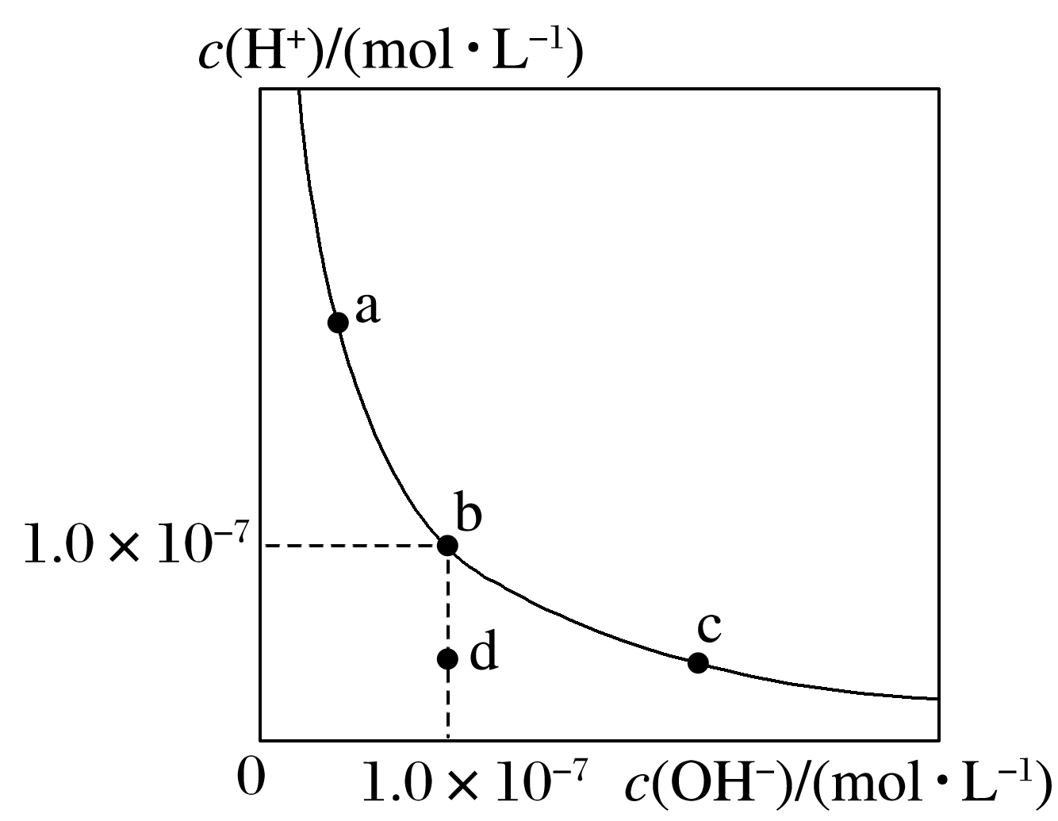

A．升高温度，可能引起由c向b的变化

B．该温度下，水的离子积常数为1.0×10－13

C．该温度下，加入FeCl3可能引起由b向a的变化

D．该温度下，稀释溶液可能引起由c向d的变化

答案　C

解析　由图可知，a、b、c三点对应的平衡常数不变，该曲线上的点温度相等，升高温度，不能引起由c向b的变化，故A项错误；b点*c*(H＋)＝*c*(OH－)＝1.0×10－7 mol·L－1，故*K*w＝1.0×10－14，故B项错误；FeCl3为强酸弱碱盐，Fe3＋结合水电离出的OH－，促进水的电离平衡右移，*c*(H＋)增大，*c*(OH－)减小，可能引起由b向a的变化，故C项正确；由c点到d点，水的离子积常数减小，但温度不变，*K*w不变，则稀释溶液不能引起由c向d的变化，故D项错误。

2．(2020·浙江7月选考，17)下列说法不正确的是(　　)

A．2.0×10－7 mol·L－1的盐酸中*c*(H＋)＝2.0×10－7 mol·L－1

B．将KCl溶液从常温加热至80 ℃，溶液的pH变小但仍保持中性

C．常温下，NaCN溶液呈碱性，说明HCN是弱电解质

D．常温下，pH为3的醋酸溶液中加入醋酸钠固体，溶液pH增大

答案　A

解析　对于2.0×10－7 mol·L－1的盐酸中，水电离出的*c*(H＋)相对来说不是很小，不能忽略，故该盐酸中*c*(H＋)＞2.0×10－7 mol·L－1，A错误；升高温度，水的电离程度增大，*K*w增大，水电离出的*c*(H＋)增大，则溶液的pH减小，由于KCl是强酸强碱盐，不水解，故其溶液仍呈中性，B正确；常温下，NaCN溶液呈碱性，说明CN－发生了水解，则HCN为弱电解质，C正确；常温下，pH为3的醋酸溶液中加入CH3COONa固体，*c*(CH3COO－)增大，醋酸的电离平衡逆向移动，*c*(H＋)减小，由于*K*w不变，则溶液中*c*(OH－)增大，溶液pH增大，D正确。

3.(2019·天津，5)某温度下，HNO2和CH3COOH的电离常数分别为5.0×10－4和1.7×10－5。将pH和体积均相同的两种酸溶液分别稀释，其pH随加水体积的变化如图所示。下列叙述正确的是(　　)

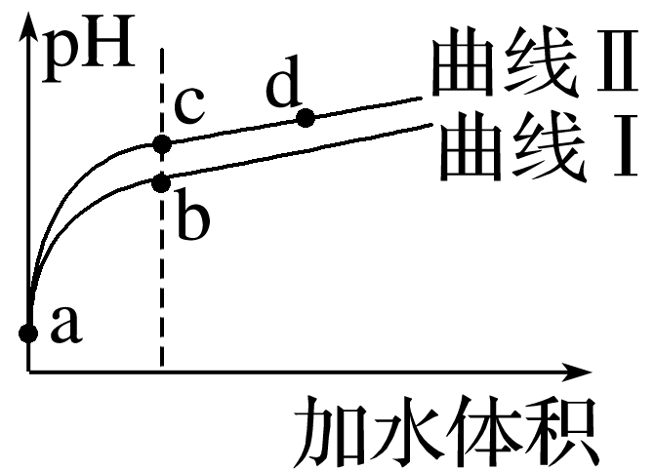

A．曲线Ⅰ代表HNO2溶液

B．溶液中水的电离程度：b点>c点

C．从c点到d点，溶液中保持不变(其中HA、A－分别代表相应的酸和酸根离子)

D．相同体积a点的两溶液分别与NaOH恰好中和后，溶液中*n*(Na＋)相同

答案　C

解析　根据HNO2和CH3COOH的电离常数，可知酸性：HNO2>CH3COOH，相同pH的两种酸溶液，稀释相同倍数时，弱酸的pH变化较小，故曲线Ⅰ代表CH3COOH溶液，A项错误；两种酸溶液中水的电离受到抑制，b点溶液pH小于c点溶液pH，则b点对应酸电离出的*c*(H＋)大，对水的电离抑制程度大，故水的电离程度：b点<c点，B项错误；溶液中＝＝，*K*w、*K*a(HA)的值不变，C项正确；相同体积a点的两溶液中，由于*c*(CH3COOH)>*c*(HNO2)，故*n*(CH3COOH)>*n*(HNO2)，因此与NaOH恰好中和后，溶液中*n*(Na＋)不同，D项错误。

### 课时精练

1．(2022·陕西咸阳模拟)水是生命之源，也是生活中最常见的溶剂。下列有关水的说法正确的是(　　)

A．水是弱电解质，其电离方程式为2H2O===H3O＋＋OH－

B．水分子之间存在氢键，因此水比H2S更稳定

C．常温下，由水电离出*c*(H＋)＝1×10－12 mol·L－1的溶液可能呈碱性

D．水和金属单质或非金属单质反应时一定是水中的氢元素被还原生成氢气

答案　C

解析　水是弱电解质，不完全电离，电离方程式为2H2OH3O＋＋OH－，A错误；水比H2S稳定是因为O—H的键能大，与氢键无关，氢键影响的是物理性质，B错误；水与氯气反应时，水既不被还原也不被氧化，D错误。

2．(2022·山西省应县一中模拟)25 ℃时，有关水的电离，下列叙述正确的是(　　)

A．向水中加入稀氨水，水的电离平衡逆向移动，*c*(OH－)降低

B．向水中加入少量固体硫酸氢钠，*c*(H＋)增大，*K*w不变

C．向水中加入少量固体CH3COONa，平衡逆向移动，*c*(H＋)降低

D．将水加热，*K*w增大，*c*(H＋)不变

答案　B

解析　向水中加入稀氨水，由于氨水的电离，增大了水中的*c*(OH－)，使水的电离平衡逆向移动，*c*(OH－)增大，A错误；向水中加入少量固体硫酸氢钠，*c*(H＋)增大，但由于溶液的温度不变，所以*K*w不变，B正确；向水中加入少量固体CH3COONa，由于CH3COO－与水电离出的H＋结合，导致水的电离平衡正向移动，*c*(H＋)降低，C错误；将水加热，*K*w增大，*c*(H＋)增大，D错误。

3．25 ℃时，在等体积的①pH＝0的H2SO4溶液、②0.05 mol·L－1的Ba(OH)2溶液、③pH＝10的Na2S溶液、④pH＝5的NH4NO3溶液中，发生电离的水的物质的量之比是(　　)

A．1∶10∶1010∶109

B．1∶5∶(5×109)∶(5×108)

C．1∶20∶1010∶109

D．1∶10∶104∶109

答案　A

解析　H2SO4与Ba(OH)2抑制水的电离，Na2S与NH4NO3促进水的电离。25 ℃时，pH＝0的H2SO4溶液中：*c*电离(H2O)＝*c*(OH－)＝ mol·L－1＝10－14 mol·L－1；同理可计算其余溶液中水电离的浓度依次为②为10－13 mol·L－1，③为10－4 mol·L－1，④为10－5 mol·L－1，同温同体积时，物质的量之比等于浓度之比，则物质的量之比为10－14∶10－13∶10－4∶10－5＝1∶10∶1010∶109，故A正确。

4．常温下，下列叙述不正确的是(　　)

A．*c*(H＋)＞*c*(OH－)的溶液一定显酸性

B．pH＝3的弱酸溶液与pH＝11的强碱溶液等体积混合后溶液呈酸性

C．pH＝5的硫酸溶液稀释到原来的500倍，稀释后*c*(SO)与*c*(H＋)之比约为1∶10

D．中和10 mL 0.1 mol·L－1醋酸溶液与100 mL 0.01 mol·L－1醋酸溶液所需NaOH的物质的量不同

答案　D

解析　pH＝3的弱酸溶液与pH＝11的强碱溶液等体积混合，弱酸浓度大，有剩余，反应后溶液呈酸性，B正确；pH＝5的硫酸溶液稀释到原来的500倍，则溶液接近于中性，*c*(H＋)约为10－7 mol·L－1，*c*(SO)＝＝10－8 mol·L－1，则*c*(SO)∶*c*(H＋)＝1∶10，C正确；两份醋酸的物质的量相同，则所需NaOH的物质的量相同，D错误。

5．已知液氨的性质与水相似。*T* ℃时，NH3＋NH3NH＋NH，NH的平衡浓度为1×10－15 mol·L－1，则下列说法正确的是(　　)

A．在此温度下液氨的离子积为1×10－17

B．在液氨中放入金属钠，可生成NaNH2

C．恒温下，在液氨中加入NH4Cl，可使液氨的离子积减小

D．降温，可使液氨电离平衡逆向移动，且*c*(NH)＜*c*(NH)

答案　B

解析　由电离方程式知，NH与NH的离子平衡浓度相等，都为1×10－15 mol·L－1，根据水的离子积得液氨的离子积*K*＝*c*(NH)·*c*(NH)＝1×10－30，A项错误；离子积只与温度有关，与离子浓度无关，C项错误；因为电离吸热，所以降温平衡逆向移动，*c*(NH)、*c*(NH)都减小但相等，D项错误。

6．下列事实中，能说明MOH是弱碱的是(　　)

A．0.1 mol·L－1 MOH溶液可以使酚酞溶液变红

B．常温下，0.1 mol·L－1 MOH溶液中*c*(OH－)<0.1 mol·L－1

C．MOH溶液的导电能力比NaOH溶液弱

D．等体积的0.1 mol·L－1 MOH溶液与0.1 mol·L－1盐酸恰好完全反应

答案　B

解析　0.1 mol·L－1 MOH溶液可以使酚酞溶液变红，说明MOH能电离出氢氧根离子，但不能说明MOH是弱电解质，A错误；常温下，0.1 mol·L－1 MOH溶液中，*c*(OH－)<0.1 mol·L－1，说明MOH没有完全电离，则MOH为弱碱，B正确；等体积的0.1 mol·L－1 MOH溶液与0.1 mol·L－1盐酸混合，无论MOH是强碱还是弱碱，都恰好完全反应，D错误。

7．常温下，下列有关说法不正确的是(　　)

A．pH＝11的氨水、NaOH溶液中，水电离产生的*c*(H＋)后者大

B．pH＝3的HCl溶液与pH＝11的氨水等体积混合，混合后溶液的pH大于7

C．pH＝3的盐酸、CH3COOH溶液中，*c*(Cl－)＝*c*(CH3COO－)

D．向10 mL pH＝3的盐酸中分别加入pH＝11的氨水、NaOH溶液至中性，消耗氨水的体积小

答案　A

解析　pH＝11的氨水、NaOH溶液中，*c*(OH－)都为1×10－3 mol·L－1，对水的电离抑制程度相同，相等，A项错误。

8．已知温度*T*时水的离子积常数为*K*w，该温度下，将浓度为*a* mol·L－1的一元酸HA与*b* mol·L－1的一元碱BOH等体积混合，可判定该溶液呈中性的依据是(　　)

A．*a*＝*b*

B．混合溶液的pH＝7

C．混合溶液中，*c*(H＋)＝ mol·L－1

D．混合溶液中，*c*(H＋)＋*c*(B＋)＝*c*(OH－)＋*c*(A－)

答案　C

解析　判断溶液呈中性的依据是*c*(H＋)＝*c*(OH－)。A项中，*a*＝*b*，酸碱恰好完全反应生成正盐和水，由于酸碱强弱未知，不能确定溶液的酸碱性；B项中未说明温度为25 ℃，故混合溶液的pH＝7时不一定呈中性；C项混合溶液中，*c*(H＋)·*c*(OH－)＝*K*w，因为*c*(H＋)＝ mol·L－1，则*c*(OH－)＝ mol·L－1，*c*(H＋)＝*c*(OH－)，故溶液呈中性；D项中*c*(H＋)＋*c*(B＋)＝*c*(OH－)＋*c*(A－)，只能说明溶液中电荷守恒，无法判断溶液的酸碱性。

9．25 ℃时，体积为*V*a、pH＝*a*的某一元强酸溶液与体积为*V*b、pH＝*b*的某一元强碱溶液均匀混合后，溶液的pH＝7，已知*b*＝6*a*，*V*a＜*V*b，下列有关*a*的说法正确的是(　　)

A．*a*可能等于1 B．*a*一定大于2

C．*a*一定小于2 D．*a*一定等于2

答案　C

解析　由*b*＝6*a*＞7得*a*＞，由混合溶液的pH＝7得*n*(H＋)＝*n*(OH－)，即*V*a×10－*a*＝*V*b×10*b*－14，得＝10*a*＋*b*－14；由于*V*a＜*V*b，即10*a*＋*b*－14＜1，得*a*＋*b*－14＜0，结合*b*＝6*a*得*a*＜2，综合知，＜*a*＜2，故选C项。

10．在不同温度下的水溶液中离子浓度曲线如图所示，下列说法不正确的是(　　)

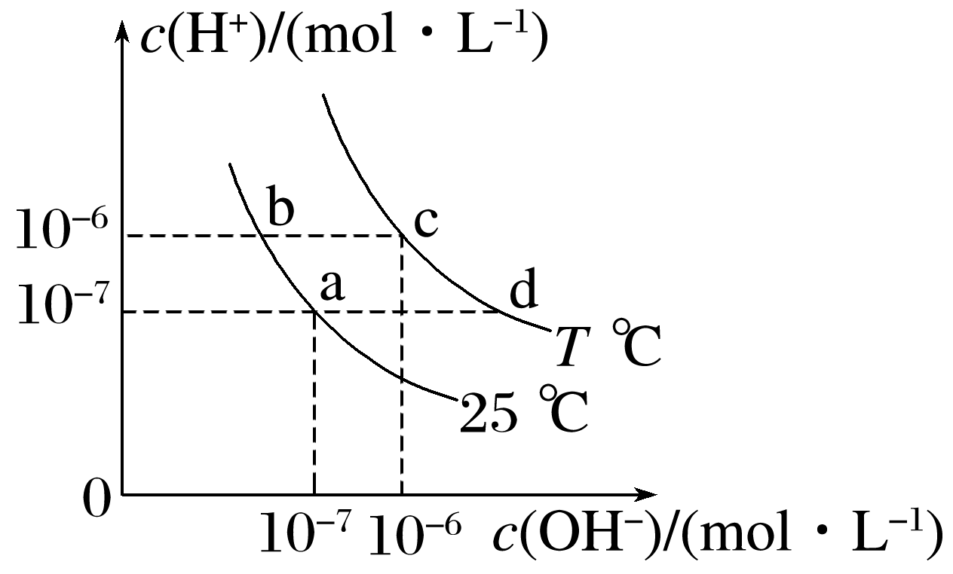

A．向b点对应的醋酸溶液中滴加NaOH溶液至a点，此时*c*(Na＋)＝*c*(CH3COO－)

B．25 ℃时，加入CH3COONa可能引起由b向a的变化，升温可能引起由a向c的变化

C．*T* ℃时，将pH＝2的硫酸与pH＝10的KOH等体积混合后，溶液呈中性

D．b点对应的溶液中大量存在：K＋、Ba2＋、NO、I－

答案　D

解析　A项，因为a点溶液呈中性，根据电荷守恒可知*c*(Na＋)＝*c*(CH3COO－)，正确；B项，CH3COONa属于强碱弱酸盐，会发生水解，使得*c*(OH－)增大，可能引起由b向a的变化，升温溶液中的*c*(OH－)和*c*(H＋)同时同等程度地增大，所以可能引起由a向c的变化，正确；C项，由图像知*T* ℃时*K*w＝10－12，将pH＝2的硫酸与pH＝10的KOH等体积混合后，溶液呈中性，正确；D项，由图像知b点对应的溶液呈酸性，溶液中NO、I－在酸性条件下发生氧化还原反应，不能大量存在，错误。

11．如图表示水中*c*(H＋)和*c*(OH－)的关系，下列判断错误的是(　　)

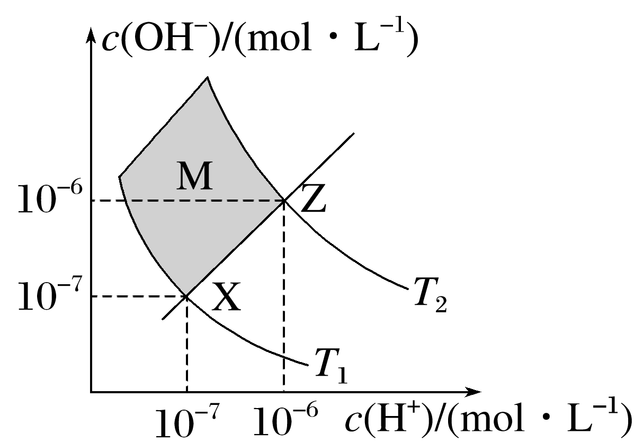

A．两条曲线间任意点均有*c*(H＋)·*c*(OH－)＝*K*w

B．M区域内(边界除外)任意点均有*c*(H＋)＜*c*(OH－)

C．温度：*T*1＜*T*2

D．XZ线段上任意点均有pH＝7

答案　D

解析　温度越高，水的电离程度越大，电离出的*c*(H＋)与*c*(OH－)越大，所以*T*2＞*T*1，C项正确；XZ线段上任意点都有*c*(H＋)＝*c*(OH－)，只有当*c*(H＋)＝10－7 mol·L－1时，才有pH＝7，D项错误。

12.已知常温时HClO的*K*a＝3.0×10－8，HF的*K*a＝3.5×10－4，现将pH和体积都相同的次氯酸和氢氟酸溶液分别加蒸馏水稀释，pH随溶液体积的变化如图所示，下列叙述正确的是(　　)

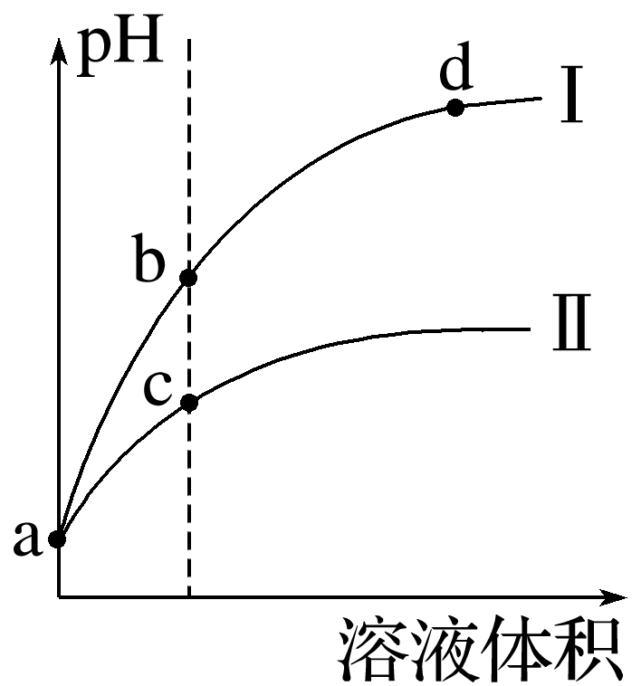

A．曲线Ⅱ为氢氟酸稀释时pH变化曲线

B．取a点的两种酸溶液，中和相同体积、相同浓度的NaOH溶液，消耗氢氟酸的体积较小

C．b点溶液中水的电离程度比c点溶液中水的电离程度小

D．从b点到d点，溶液中保持不变(HR代表HClO或HF)

答案　D

解析　A项，酸性越强，加水稀释时溶液pH变化越大，HF酸性强于HClO，加水稀释时HF的pH变化大，所以曲线Ⅰ代表HF稀释时pH变化曲线，错误；B项，pH相同的两种酸，越弱的酸其浓度越大，HClO酸性弱于HF，所以中和相同体积、相同浓度的NaOH溶液，消耗HClO的体积较小，错误；D项，溶液中＝＝，平衡常数只随温度的改变而改变，所以从b点到d点，溶液中保持不变，正确。

13．常温下，浓度均为*c*0、体积均为*V*0的MOH和ROH两种碱液分别加水稀释至体积为*V*，溶液pH随lg 的变化如图甲所示；当pH＝*b*时，两曲线出现交叉点x，如图乙所示。下列叙述正确的是(　　)

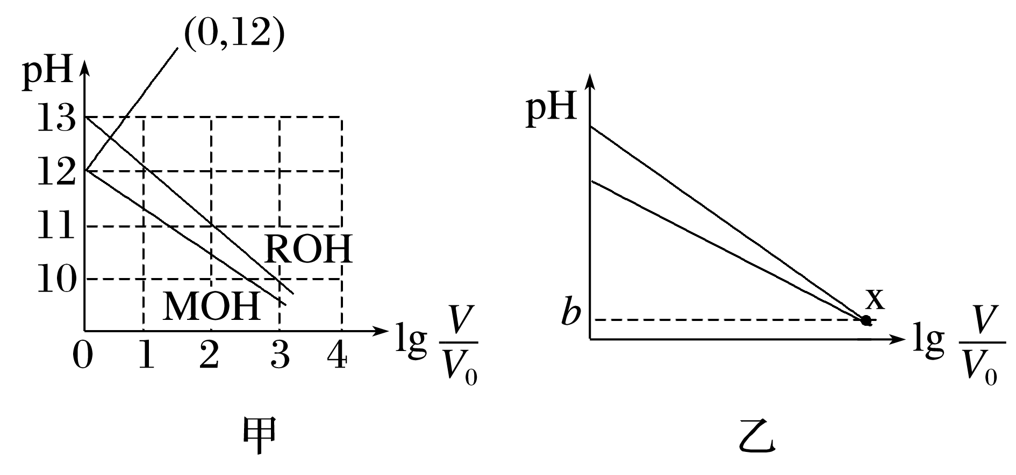

A．*c*0、*V*0均不能确定其数值大小

B．电离常数*K*b(MOH)≈1.1×10－4

C．x点处两种溶液中水的电离程度相等

D．lg 相同时，将两种溶液同时升高相同的温度，则增大

答案　C

解析　根据图知，ROH加水稀释10倍，溶液的pH减小1，说明ROH完全电离，为强电解质，则MOH为弱电解质。常温下浓度为*c*0的ROH溶液的pH＝13，且ROH为强电解质，则*c*0＝0.1 mol·L－1，所以能确定初始浓度，A错误；lg ＝0时，MOH溶液的pH＝12，*c*0＝0.1 mol·L－1，电离常数*K*b(MOH)＝＝≈1.1×10－3，B错误；x点两种溶液的pH相等，所以二者抑制水的电离程度相等，C正确；升高温度促进MOH的电离，所以lg 相同时，升高温度*c*(R＋)不变，*c*(M＋)增大，则减小，D错误。

14．(2023·南京模拟)已知水在25 ℃和100 ℃时，其电离平衡曲线如图所示：

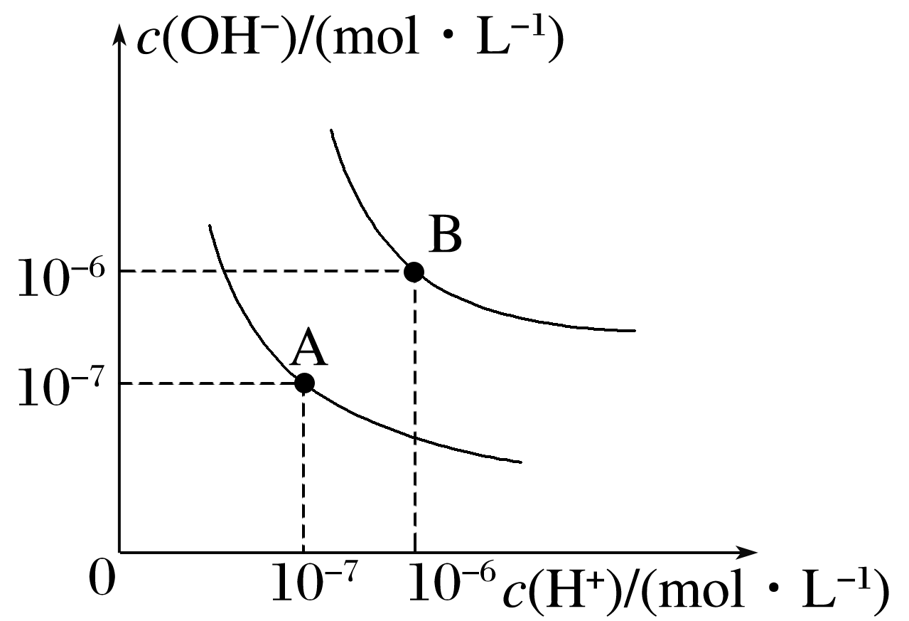

(1)25 ℃时，将pH＝9的NaOH溶液与pH＝4的硫酸溶液混合，所得混合溶液的pH＝7，则NaOH溶液与硫酸溶液的体积比为__________。

(2)100 ℃时，若100体积pH＝*a*的某强酸溶液与1体积pH＝*b*的某强碱溶液混合后溶液呈中性，则*a*与*b*之间应满足的关系是__________。

(3)曲线A所对应的温度下，pH＝2的HCl溶液和pH＝11的某BOH溶液中，若水的电离程度分别用*α*1、*α*2表示，则*α*1__________*α*2(填“大于”“小于”“等于”或“无法确定”)。

(4)曲线B对应的温度下，将0.02 mol·L－1 Ba(OH)2溶液与等物质的量浓度的NaHSO4溶液等体积混合后，混合溶液的pH＝________。

答案　(1)10∶1　(2)*a*＋*b*＝14　(3)小于　(4)10

解析　(1)25 ℃时，pH＝9的NaOH溶液，*c*(OH－)＝10－5 mol·L－1；pH＝4的H2SO4溶液，*c*(H＋)＝10－4 mol·L－1；若所得混合溶液的pH＝7，则*c*(OH－)·*V*(NaOH)＝*c*(H＋)·*V*(H2SO4)。故NaOH溶液与H2SO4溶液的体积比为*V*(NaOH)∶*V*(H2SO4)＝*c*(H＋)∶*c*(OH－)＝10∶1。

(2)100 ℃时，水的离子积常数*K*w＝1×10－12。100体积pH＝*a*的某强酸溶液中*n*(H＋)＝100×10－*a* mol＝102－*a* mol,1体积pH＝*b*的某强碱溶液中*n*(OH－)＝ mol＝10*b*－12 mol。混合后溶液呈中性，102－*a* mol＝10*b*－12 mol,2－*a*＝*b*－12，所以*a*＋*b*＝14。

(3)曲线A所对应的温度是25 ℃，pH＝2的HCl溶液，*c*水(H＋)＝10－12 mol·L－1；pH＝11的某BOH溶液中，*c*水(H＋)＝10－11 mol·L－1；水电离产生的H＋的浓度越大，水的电离程度就越大，则*α*1<*α*2。

(4)混合溶液中*c*(OH－)＝＝0.01 mol·L－1。由于该温度下水的离子积常数*K*w＝10－12，所以*c*(H＋)＝10－10 mol·L－1，所得混合液的pH＝10。